Laporan Praktikum algoritma struktur data “sorting”

Nama = Muhammad ircham daffansyah

Kelas = D-IVSIB – 1F

Nim = 2341760115

**PRAKTIKUM 7**

* 1. **Percobaan 1**

**6.2.1 Langkah Langkah percobaan 1**

1. Membuat class sorting

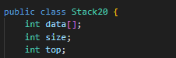

1. Deklarasi variable dan constructor

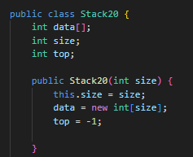

3.menambahkan method isfull dan isempty

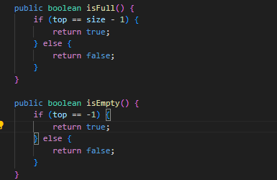

4.menambahkan method push dan pop

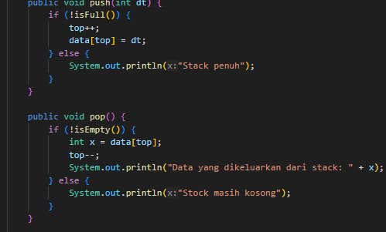

5.menambahkan method peek



6.menambahkan method print dan clear

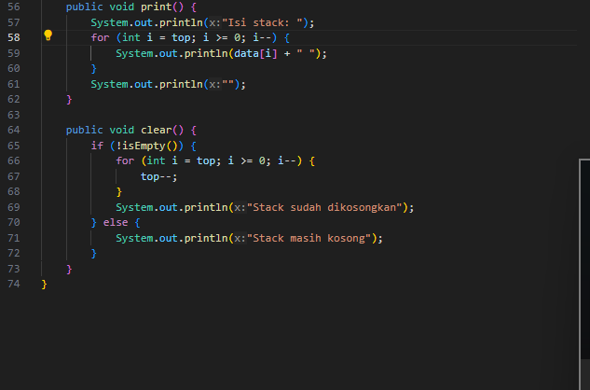

7.membuat file stackdemo dan membuat object stack

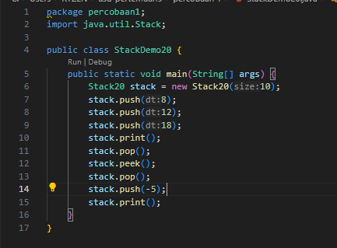

Hasil percobaan

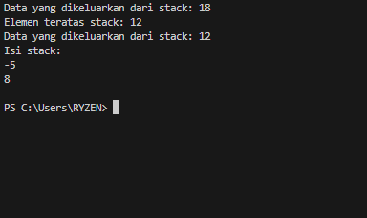

**PERTANYAAN 3.2.3**

1. Pada method pop(), mengapa diperlukan pemanggilan method isEmpty()? Apa yang terjadi jika tidak ada pemanggilan isEmpty()?
2. Jelaskan perbedaan antara method peek() dengan method pop() pada class Stack.

Jawaban

1. isEmpty() digunakan untuk mengecek apakah stack dalam kondisi kosong, jika stack berisi kosong maka tidak akan bisa mengambil value dan akan mengembalikan pesan stack masih kosong
2. peek() untuk memeriksa elemen paling atas, sedangkan pop() digunakan untuk mengambil elemen pada stack paling atas
   1. **Percobaan 2**
      1. **Langkah-langkah Percobaan 2**

1.menambahkan kelas pakaian



2.menambahkan atribut dan konstruktor

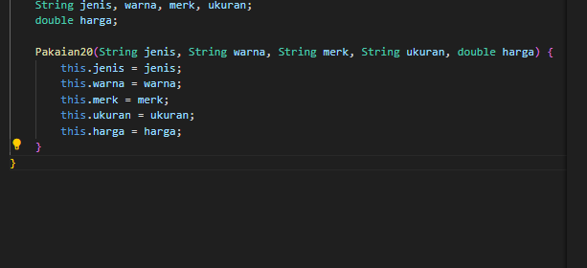

3. penambahan class stack dan memberi atribut dan konstruktor

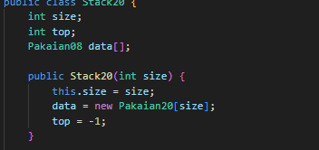

4.menabahkan method isempty,isfull,push,peek,pop,print,clear, dan getmax

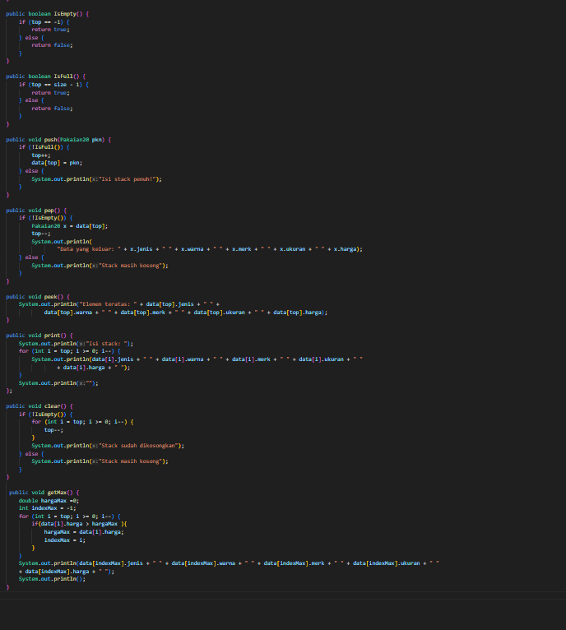

1. Membuat class stack main dan melakukan instansiasi stack



6.deklarasi scanner



7.menabahkan input untuk pakaian

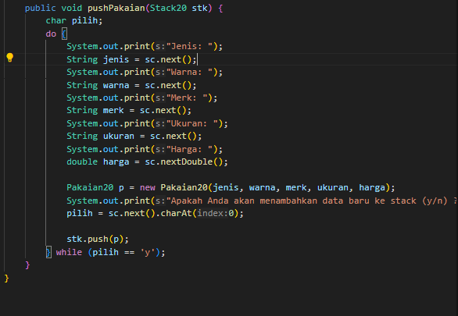

8.pemanggilan method



**PERTANYAAN 7.3.3**

1. Berapa banyak data pakaian yang dapat ditampung di dalam stack? Tunjukkan potongan kode program untuk mendukung jawaban Anda tersebut!
2. Perhatikan class StackMain, pada saat memanggil fungsi push, parameter yang dikirimkan adalah

p. Data apa yang tersimpan pada variabel p tersebut?



1. Apakah fungsi penggunaan do-while yang terdapat pada class StackMain?
2. Modifikasi kode program pada class StackMain sehingga pengguna dapat memilih operasi- operasi pada stack (push, pop, peek, atau print) melalui pilihan menu program dengan memanfaatkan kondisi IF-ELSE atau SWITCH-CASE!
3. 
4. 
5. Untuk mengulang input pakaian sampai var pilih bernilai y
   1. **Percobaan 3**

**7.4.2 Langkah-langkah Percobaan 3**

1. Membuat class postfix dan deklarasi dan membuat construct

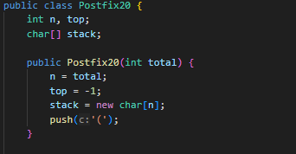

2.menambahkan method push dan pop

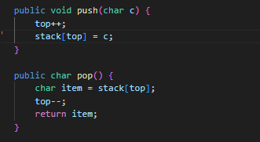

4.membuat method isoperand

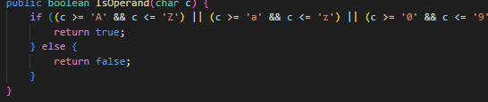

5.membuat method isoperator

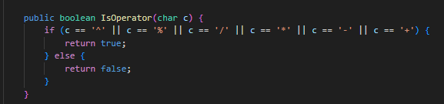

6,membuat method derajat

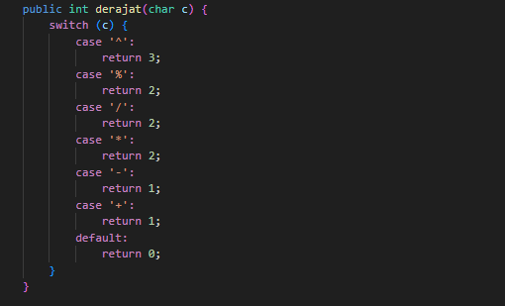

7.membuat method konversi

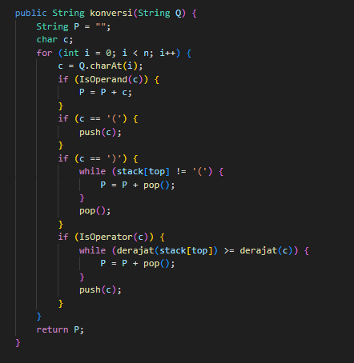

8.membuat class postfixmain .instansiasi total post dan pemanggilan method konversi

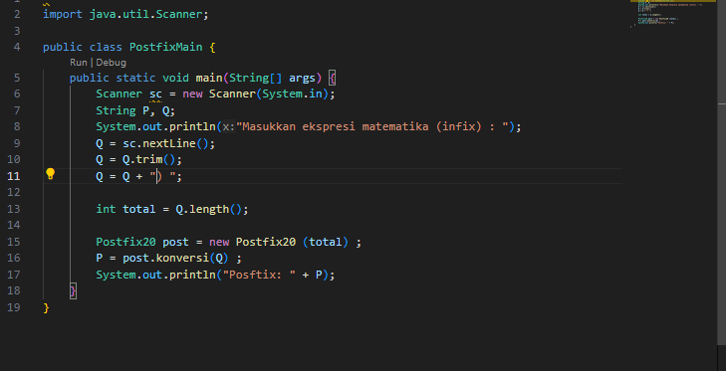

Hasil kode program

